МИНИСТЕРСТВО ОБРАЗОВАНИЯ РЕСПУБЛИКИ БЕЛАРУСЬ

УЧРЕЖДЕНИЕ ОБРАЗОВАНИЯ ГОМЕЛЬСКИЙ ГОСУДАРСТВЕННЫЙ ТЕХНИЧЕСКИЙ УНИВЕРСИТЕТ ИМЕНИ П. О. СУХОГО

Факультет автоматизированных и информационных систем

Кафедра «Информационные технологии»

Специальность 6-05-0611-01 «Информационные системы
и технологии (в игровой индустрии)»

ПОЯСНИТЕЛЬНАЯ ЗАПИСКА
к курсовому проекту
по дисциплине «Программирование графики и звука»

на тему: «ПРЕОБРАЗОВАНИЕ АУДИОСИГНАЛА В ДЕФОРМАЦИЮ 3D-МЕША В РЕАЛЬНОМ ВРЕМЕНИ С ИСПОЛЬЗОВАНИЕМ ВЕРШИННЫХ ШЕЙДЕРОВ И АУДИОАНАЛИЗА»

Исполнитель: студент гр. ИТИ-41
Леонов П. В.
Руководитель: ст. преподаватель
Гуменников Е. Д.

Дата проверки: _____________________
Дата допуска к защите: _____________________
Дата защиты: _____________________
Оценка проекта: _____________________

Подписи членов комиссии
по защите курсового проекта: ______________________________

Гомель 2026
СОДЕРЖАНИЕ

Введение 4
1 Обзор методов и средств трёхмерной визуализации аудиосигнала 5
1.1 Представление аудиосигнала и показатели уровня 5
1.2 Частотный анализ и обнаружение изменений басовой составляющей 6
1.3 Методы деформации меша и визуального отображения спектра 8
1.4 Сравнение существующих музыкальных визуализаторов 10
1.5 Сравнение программных средств реализации 12
2 Архитектура и алгоритмы приложения «Аудиоформа» 14
2.1 Постановка задачи, исходные данные и результаты 14
2.2 Функциональная структура, иерархия классов и взаимодействие компонентов 15
2.3 Подготовка спектральных данных и определение басовых ударов 17
2.4 Алгоритмы деформации, окраски и свечения 19
2.5 Управление воспроизведением, режимами и настройками 21

ВВЕДЕНИЕ

Музыкальный сигнал изменяется одновременно во времени и по частоте. Один показатель общего уровня не позволяет различить удар басового инструмента, протяжённый среднечастотный звук и высокочастотную рябь. При визуализации эти особенности могут быть переданы изменением формы трёхмерного объекта, его цвета и свечения. Такая связь звука и изображения применяется в музыкальных визуализаторах и позволяет наглядно показать работу алгоритмов аудиоанализа.
Основная проблема состоит в преобразовании быстро меняющихся измерений в различимые и устойчивые графические реакции. Недостаточная чувствительность скрывает изменения музыки, а чрезмерное усиление постоянно удерживает объект в сильно деформированном состоянии. Для работы в реальном времени также необходимо согласовать обработку звука с обновлением изображения и сохранить возможность управления воспроизведением.
Цель курсового проекта – разработать приложение, преобразующее характеристики воспроизводимого аудиосигнала в деформацию трёхмерного меша с использованием вершинного шейдера и аудиоанализа.
Для достижения цели необходимо решить следующие задачи:
- рассмотреть методы оценки уровня и частотного состава аудиосигнала, способы деформации меша и средства их реализации;
- определить архитектуру приложения и алгоритмы подготовки управляющих значений;
- реализовать расширение объекта на низких частотах, бегущие волны на средних и мелкую рябь на высоких, а также изменение цвета и свечения от уровня сигнала;
- обеспечить загрузку аудиофайлов, управление воспроизведением, выбор режимов визуализации и вращение объекта;
- проверить вычислительные алгоритмы и основные пользовательские сценарии, подготовить автономную сборку приложения.
Исходными данными являются локальные аудиофайлы и их декодированный звуковой поток. Результат представляет собой управляемую трёхмерную сцену, изменяющуюся во время воспроизведения. Приложение предназначено для демонстрации связи спектрального анализа и программируемой графики; оценка музыкального темпа и точное моделирование физического поведения материала не входят в его основное назначение.

1 ОБЗОР МЕТОДОВ И СРЕДСТВ ТРЁХМЕРНОЙ ВИЗУАЛИЗАЦИИ АУДИОСИГНАЛА

1.1 Представление аудиосигнала и показатели уровня

Цифровая запись представляет звук последовательностью отсчётов, полученных через равные промежутки времени. Частота дискретизации определяет число отсчётов в секунду, а разрядность задаёт точность представления амплитуды. При обработке отсчёты удобно приводить к числам с плавающей точкой. В стереозаписи существуют два канала; их объединение для анализа должно учитывать возможность различий по амплитуде и фазе [1].
Формат файла и представление сигнала внутри анализатора относятся к разным этапам обработки. WAV является контейнером, который может содержать несжатые отсчёты или другие варианты кодирования. MP3 и OGG Vorbis используют сжатие с потерями. После декодирования анализ выполняется над последовательностью отсчётов независимо от расширения исходного файла. Поддержка контейнера поэтому не означает автоматической поддержки каждого существующего способа кодирования внутри него.
Для отображения интенсивности звука применяются пиковый и среднеквадратический показатели. Пиковое значение определяется наибольшим модулем отсчёта в выбранном интервале и хорошо отражает кратковременное усиление. Среднеквадратический показатель учитывает весь интервал и сильнее зависит от продолжительности звука. Оба показателя характеризуют сигнал, но сами по себе не описывают воспринимаемую человеком громкость, которая зависит также от частоты и условий прослушивания.
Выбор показателя определяется назначением графической реакции. Для короткой вспышки или быстрого изменения масштаба полезна чувствительность к пику. Для плавного изменения фонового цвета удобнее показатель, усреднённый по времени. Например, два интервала с одинаковым максимальным отсчётом могут содержать одиночный импульс и длительный звук. Пиковая оценка у них совпадёт, тогда как среднеквадратическая позволит различить их длительность.
Амплитудные оценки часто переводятся в логарифмическую шкалу: отношение амплитуд выражается через двадцатикратный десятичный логарифм. В цифровом тракте за опорный уровень может приниматься полная шкала представления. Такая оценка не является уровнем звукового давления в помещении. Для нулевого сигнала необходим нижний предел измерения, поскольку логарифм нуля не определён. Затем рабочий диапазон можно преобразовать в ограниченный графический параметр.
Прямое использование каждого измерения вызывает дрожание формы, а длительное усреднение сглаживает акценты. Практический компромисс состоит в различной скорости роста и спада управляющей величины: усиление сигнала отображается быстро, а возврат занимает больше времени. Длительности сглаживания следует выражать в секундах, чтобы одинаковый звук не давал принципиально разную реакцию при разных частотах обновления изображения.
Положение измерителя в звуковом тракте влияет на поведение визуализации. Если анализ проводится после пользовательского регулятора громкости, уменьшение громкости ослабляет и графическую реакцию. Измерение до этого регулятора позволяет настраивать комфортный уровень прослушивания при сохранении реакции на саму запись. Оба варианта допустимы, но должны быть явно определены в устройстве приложения.
Следовательно, общий уровень целесообразно рассматривать как отдельный управляющий канал. Он подходит для окраски и интенсивности свечения, тогда как различение басовой, среднечастотной и высокочастотной составляющих требует анализа спектра. Это разделение сохраняет связь изображения с громкостью и одновременно позволяет передать характер звучания.

1.2 Частотный анализ и обнаружение изменений басовой составляющей

Частотный анализ определяет, какие колебания присутствуют в исследуемом интервале сигнала. Дискретное преобразование Фурье вычисляет коэффициенты частотных составляющих по конечному набору отсчётов. Быстрое преобразование Фурье является эффективным способом вычисления того же преобразования. Для меняющейся музыки анализ повторяется над последовательностью ограниченных по времени фрагментов, поэтому спектральные оценки также изменяются во времени [2].
Размер анализируемого фрагмента связывает точность различения частот с временной протяжённостью измерения. Для N отсчётов при частоте дискретизации $f_{s}$ интервал частотной сетки Δf и длительность фрагмента T определяются соотношениями (1.1):

$Δf = \frac{f_{s}}{N}; T = \frac{N}{f_{s}}.$ (1.1)

где $Δf$ – шаг частотной сетки, Гц;
$f_{s}$ – частота дискретизации, Гц;
$N$ – число отсчётов в анализируемом фрагменте;
$T$ – длительность анализируемого фрагмента, с.
Например, при частоте 48 000 Гц и размере 2 048 отсчётов шаг составляет приблизительно 23,4 Гц, а длительность – 42,7 мс. Это расчёт для выбранных исходных величин, а не измерение задержки конкретной программы. Полная задержка дополнительно зависит от звуковых буферов, момента получения спектра и обновления кадра. Увеличение размера фрагмента уточняет частотную сетку, но растягивает интервал, в пределах которого оценивается изменение звука.
Отдельный фрагмент обычно не содержит целого числа периодов каждого колебания. Из-за этого энергия одной составляющей может распределяться между соседними частотными отсчётами. Оконные функции уменьшают влияние разрыва на границах фрагмента, однако изменяют ширину спектрального максимума. Поэтому даже для чистого тестового тона нельзя требовать абсолютно нулевых значений во всех соседних полосах без учёта настроек анализатора.
Для управления небольшим числом графических эффектов спектр удобно свести к нескольким диапазонам. Максимум внутри диапазона сохраняет заметную узкую составляющую. Среднее значение отражает распределение амплитуд по диапазону, но зависит от его ширины и числа учитываемых отсчётов. Сумма квадратов пригодна для оценки энергии при согласованной нормировке. Сравнение основных подходов приведено в таблице 1.1.

Таблица 1.1 – Подходы к получению частотных признаков
Подход | Преимущество | Ограничение
Преобразование Фурье и объединение частотных отсчётов | Один спектр для нескольких диапазонов; гибкий выбор границ | Компромисс временного и частотного разрешения
Банк полосовых фильтров и оценка огибающих | Непрерывное выделение отдельных полос | Отдельная настройка фильтров и их переходных процессов
Вейвлет-анализ | Разное разрешение для разных масштабов сигнала | Более сложная интерпретация параметров визуализации

Для трёх частотных каналов преобразование Фурье даёт понятную связь между границами диапазонов и графическими параметрами. Банк фильтров уместен при небольшом фиксированном наборе полос и необходимости контролировать их временную реакцию. Вейвлет-анализ оправдан, когда различная длительность событий на разных частотах имеет самостоятельное значение. Для демонстрационной сцены его сложность требует отдельного основания.
Границы басов, середины и высоких частот не являются универсальным свойством каждой музыкальной записи. Они выбираются для конкретной визуализации и определяют, какие элементы звучания получат самостоятельную реакцию. Важно сохранять одинаковые границы при сравнении файлов и отдельных тестовых тонов. Иначе изменение изображения может быть следствием перенастройки анализатора, а не различий между записями.
Сильная басовая составляющая и новый басовый удар также требуют разных оценок. Если графический импульс запускать всякий раз, когда амплитуда превышает постоянный порог, протяжённый бас будет давать повторные ложные срабатывания. Для выделения начала события можно сравнивать текущую величину с недавним фоновым уровнем и дополнительно проверять её рост. Минимальный интервал между событиями ограничивает повторные реакции на один акцент.
Такой детектор обнаруживает локальное усиление в выбранной полосе. Он не гарантирует определение музыкальных долей или темпа: в записи могут присутствовать несколько ударных инструментов, плавные нарастания и сильное динамическое сжатие. Для визуализации полезно разделять непрерывное значение басовой полосы и кратковременное событие усиления. Первое управляет общим расширением, второе может запускать расходящийся фронт или дополнительный импульс.

1.3 Методы деформации меша и визуального отображения спектра

Трёхмерный меш описывает поверхность набором вершин и связывающих их примитивов. Для каждой вершины могут храниться координаты, нормаль и другие атрибуты. Положение вершин определяет форму и силуэт, а нормали участвуют в расчёте освещения. При выборе способа деформации необходимо учитывать плотность сетки, допустимое изменение геометрии и характер материала [3].
Изменить форму можно на центральном процессоре с последующим обновлением данных меша либо непосредственно в вершинном шейдере. Первый способ удобен, когда изменённые координаты нужны другим подсистемам, например для взаимодействия с физическими объектами. Второй позволяет вычислять положение вершины во время отрисовки и передавать с процессора только компактный набор управляющих параметров. Изменение на графическом процессоре при этом не обновляет автоматически исходные координаты меша в логике приложения [4].
Для гладкого замкнутого объекта простым способом является смещение вдоль нормали. Общее выражение такой деформации задаётся формулой (1.2):

$p' = p + n · d(p, t, a),$ (1.2)

где $p'$ – изменённый вектор положения вершины;
$p$ – исходный вектор положения вершины;
$n$ – единичный вектор нормали;
$d$ – величина смещения вдоль нормали;
$t$ – время;
$a$ – набор характеристик аудиосигнала.
На сфере нормаль направлена радиально, поэтому одинаковое смещение всех вершин вызывает равномерное увеличение или уменьшение радиуса. Пространственная зависимость смещения формирует волны и локальные неровности. На произвольном меше направление нормали уже не совпадает с направлением от центра, вследствие чего одна и та же функция создаёт другую форму. Выбор сферы облегчает объяснение связи между сигналом и результатом.
Волновую деформацию можно задавать периодической функцией координат и времени. Изменение фазы перемещает гребни по поверхности; амплитуда определяет высоту волн. Для мелкой ряби используются более частые пространственные колебания и меньшая амплитуда. Такие функции описывают визуальную модель, а не распространение реальной звуковой волны в материале. Их смысл состоит в различимом отображении разных управляющих диапазонов.
Схематические различия равномерного расширения, крупной волны и мелкой ряби показаны на рисунке 1.1. Пунктир обозначает исходный контур сферы, а сплошная линия – условный изменённый контур. Изображение иллюстрирует способы кодирования признаков и не является снимком программы.

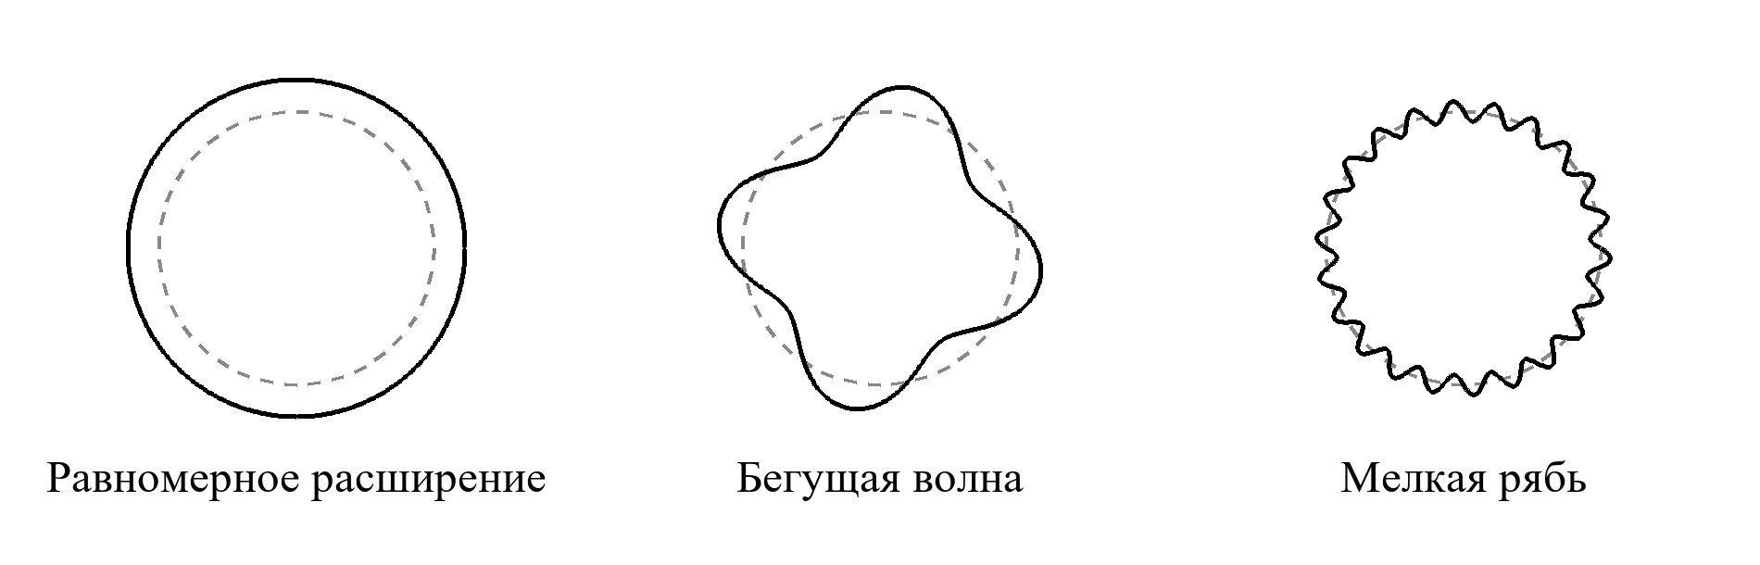

Рисунок 1.1 – Схематические изменения контура сферы

Различимость реакций определяется соотношением пространственного масштаба и амплитуды. Если все диапазоны усиливают одну и ту же крупную деформацию, разные записи могут выглядеть сходно. Если мелкая рябь имеет слишком малую амплитуду или недостаточную плотность вершин, она становится незаметной. Следовательно, графическим каналам нужны разные пространственные функции и согласованные пределы воздействия.
Другими средствами изменения формы служат смешивание заранее подготовленных состояний и анимация костей. Смешивание обеспечивает предсказуемые переходы, но разнообразие ограничивается набором исходных форм. Скелет подходит для объектов с осмысленными сочленениями. Для непрерывных волн на сфере процедурное смещение задаёт нужную форму без подготовки набора отдельных моделей.
Деформация требует ограничений. При чрезмерном смещении возможны складки, самопересечения и выход объекта за границы видимой области. Обрезка значения защищает предел, но создаёт резкую остановку роста. Плавное насыщение уменьшает прирост постепенно. Кроме ограничения радиуса необходимо учитывать объём отсечения: система отрисовки должна располагать границами, охватывающими изменённую поверхность.
Цвет и свечение дополняют геометрическую реакцию. Уровень сигнала может задавать переход между двумя цветами и интенсивность эмиссии, а спектральные составляющие – уточнять оттенок. Эмиссия материала и ореол вокруг объекта являются разными эффектами: для ореола требуется дополнительный слой или обработка изображения. Их параметры следует ограничивать, чтобы яркая область не скрывала рябь и силуэт.
Убедительная визуализация строится на согласовании нескольких каналов. Низкие частоты естественно связать с общим размером, средние – с крупной движущейся формой, высокие – с мелкими деталями. При этом общий уровень сохраняет самостоятельное влияние на цвет и свечение. Такой набор реакций позволяет показать и интенсивность, и частотный характер звука без замены деформации одним декоративным эффектом.

1.4 Сравнение существующих музыкальных визуализаторов

Существующие средства музыкальной визуализации различаются прежде всего способом задания сцены и степенью готовности пользовательского приложения. Для сравнения существенны источник управляющего сигнала, возможность программировать эффект, организация отображения и объём дополнительной логики. Эти критерии позволяют оценить применимость решения к задаче деформации одного трёхмерного меша.
Библиотека projectM воспроизводит подход MilkDrop: визуальные пресеты описываются уравнениями, параметрами и пиксельными шейдерами. Библиотека получает аудиоданные и формирует изменяющееся изображение; пользовательские оболочки и интеграции существуют отдельно. Поэтому наличие библиотеки не означает наличие единого интерфейса выбора файла и управления воспроизведением. Сильной стороной является большое разнообразие сцен, основанных на общей системе пресетов [5].
Butterchurn реализует визуализатор MilkDrop средствами WebGL. Его программный интерфейс связывает источник звука с визуализатором, позволяет загружать пресеты и задавать переходы между ними. Отображение выполняется в браузерном canvas, а для работы требуется поддержка WebGL 2. Библиотека удобна для включения музыкальной визуализации в веб-страницу; файловое управление и остальные элементы приложения необходимо обеспечить в окружающем интерфейсе [6].
Synesthesia предоставляет среду сцен, ядром которых служит фрагментный шейдер GLSL. Формат сцены объединяет шейдер, конфигурацию и дополнительные ресурсы. Среда автоматически передаёт аудиопараметры и позволяет описывать пользовательские элементы управления. Такой подход подходит для сложных эффектов изображения. Наличие программируемого фрагментного шейдера, однако, само по себе не подтверждает изменение вершин конкретного меша [7].
Сравнение по единым критериям приведено в таблице 1.2. Применимость к курсовой задаче оценивается по устройству решений, а не по измерениям их производительности.

Таблица 1.2 – Сравнение средств музыкальной визуализации
Критерий | projectM | Butterchurn | Synesthesia
Форма решения | Библиотека и отдельные оболочки | Браузерная библиотека | Приложение и среда сцен
Описание эффекта | Пресеты, уравнения, пиксельные шейдеры | MilkDrop-пресеты в WebGL | GLSL-шейдер и конфигурация
Работа со звуком | Аудиовход библиотеки | Связь с узлом звукового контекста | Анализ и аудиопараметры сцены
Соответствие задаче меша | Нужна собственная схема деформации | Нужна собственная трёхмерная сцена | Фрагментный эффект не заменяет вершинный

Рассмотренные решения показывают две полезные организационные идеи: отделение аудиоанализа от графического эффекта и возможность менять параметры сцены без изменения механизма воспроизведения. Разнообразие пресетов само по себе не обеспечивает прозрачного соответствия конкретных полос определённым видам деформации. Для демонстрации алгоритма требуется явно заданная связь между измеряемым признаком и преобразованием объекта.
Отдельное значение имеет управляемость сцены. В визуализаторах общего назначения изображение может включать несколько слоёв, переходы и множество одновременно действующих эффектов. Это расширяет художественные возможности, но затрудняет наблюдение за отдельной реакцией. Для учебной задачи полезны режимы, в которых воздействие выбранной частотной составляющей можно рассмотреть самостоятельно и сопоставить с показаниями анализатора.
Сравнение не даёт оснований утверждать, что существующие визуализаторы хуже отображают музыку. Их назначение шире: они создают разнообразные сцены и поддерживают системы пресетов. Задача преобразования аудиосигнала в деформацию меша требует более конкретного объекта, написанного кодом вершинного преобразования и проверяемого распределения низких, средних и высоких частот по графическим реакциям.

1.5 Сравнение программных средств реализации

Для реализации трёхмерной визуализации можно использовать игровой движок, браузерную графическую библиотеку или непосредственную работу с графическим интерфейсом низкого уровня. Сравнение должно учитывать не только возможность написать шейдер, но и воспроизведение звука, доступ к измерениям, создание интерфейса, управление камерой и подготовку запускаемого приложения.
Godot объединяет дерево сцены, средства трёхмерной отрисовки, звуковой тракт и элементы интерфейса в одном проекте. Поведение объектов задаётся скриптами, а материалы могут использовать пространственный шейдер, написанный кодом. Это позволяет разграничить управляющую логику и вычисления на графическом процессоре. Работа со сценами, узлами и ресурсами рассматривается в учебном руководстве по Godot 4 [8].
Для анализатора музыки существенна интеграция звуковых эффектов с логикой сцены. Возможность получить оценки частотных диапазонов уменьшает объём самостоятельной реализации аудиотракта. При этом разработчик по-прежнему отвечает за нормализацию, сглаживание и выбор способа отображения. Использование штатного анализатора не определяет автоматически характер деформации или критерии обнаружения нового басового акцента.
Three.js предоставляет сцены, камеры, геометрию и материалы для браузерной трёхмерной графики. Библиотека позволяет задавать собственные шейдеры и обновлять передаваемые им параметры из JavaScript. Такое устройство подходит для демонстрации через веб-страницу и не требует отдельного графического редактора. Подходы к построению сцены и работе с материалами описываются в руководстве по Three.js [9].
Звуковые функции браузера позволяют соединить воспроизведение с анализом частот. Однако интерфейс выбора файла, состояния проигрывателя, настройки и обработка ошибок должны быть собраны из самостоятельных компонентов страницы. При необходимости настольного исполняемого файла понадобится отдельное средство упаковки. Это изменяет состав инструментов, хотя сама графическая задача остаётся реализуемой.
Непосредственное использование OpenGL и C++ обеспечивает управление буферами геометрии, графическим конвейером и шейдерами [4]. Для приложения одновременно потребуются оконная система, декодирование аудио, вывод звука, анализатор и пользовательский интерфейс. Такой подход оправдан при изучении внутреннего устройства графического приложения или специальных требованиях к подсистемам. Для ограниченной демонстрационной задачи он увеличивает число самостоятельно соединяемых компонентов.
Сопоставление средств приведено в таблице 1.3. Оценка состава работ следует из доступных подсистем и не является результатом сравнительного измерения времени разработки.

Таблица 1.3 – Сравнение средств реализации
Критерий | Godot | Three.js | OpenGL и C++
Вершинный шейдер кодом | Шейдер материала | Собственный шейдерный материал | Прямое создание программы шейдеров
Звук и анализ | Звуковые узлы и эффекты движка | Связь с браузерным звуковым трактом | Отдельные звуковые компоненты
Интерфейс и камера | Узлы сцены и интерфейса | Графическая сцена и веб-интерфейс | Самостоятельная интеграция
Настольная поставка | Экспорт средствами движка | Требуется отдельная упаковка | Сборка программы и зависимостей

Для автономного приложения с одним управляемым объектом Godot обеспечивает необходимое сочетание сцены, звука, интерфейса и экспорта. Его преимущество в данной задаче связано с готовыми взаимодействующими подсистемами. Оно не означает универсального превосходства по быстродействию: итоговая нагрузка зависит от числа вершин, сложности шейдера, размера окна и режима отрисовки.
Three.js остаётся подходящей альтернативой при приоритетном распространении через браузер. Непосредственный OpenGL целесообразен при необходимости самостоятельно изучить или настроить графический конвейер. Для настольной демонстрации аудиоанализа и вершинной деформации использование движка позволяет сосредоточить программную часть на преобразовании измерений и поведении объекта.
Обзор показывает, что поставленная задача решается сочетанием оценки общего уровня, разделения спектра на диапазоны и процедурного смещения вершин. Непрерывные частотные значения и события басового усиления имеют разные назначения и должны обрабатываться отдельно. Наиболее подходящим средством реализации настольного приложения является Godot: он поддерживает написание шейдера кодом и предоставляет инфраструктуру для звука, управления и автономного запуска.

2 АРХИТЕКТУРА И АЛГОРИТМЫ ПРИЛОЖЕНИЯ «АУДИОФОРМА»

2.1 Постановка задачи, исходные данные и результаты

Приложение преобразует воспроизводимый аудиосигнал в изменение формы, цвета и свечения трёхмерного объекта. Признаки текущего звукового потока управляют построением очередного кадра. Исходная геометрия имеет форму сферы; смещения вершин вдоль нормалей поверхности вычисляются программируемым вершинным шейдером.
Басовый диапазон вызывает равномерное расширение объекта, средний – бегущие волны, высокий – мелкую рябь. Общий уровень звукового сигнала влияет на окраску и интенсивность свечения. Обнаружение отдельных басовых акцентов дополнительно запускает направленные волны, кратковременный рост сферы и смещение камеры. Непрерывное отображение низких частот сохраняется независимо от обнаруженных событий.
Результаты анализа обновляются при активном воспроизведении, а параметры оформления изменяются по командам пользователя. Основные группы входных, промежуточных и выходных данных приведены в таблице 2.1.

Таблица 2.1 – Данные приложения
Группа | Представление | Назначение
Аудиозапись | Файл MP3, WAV или OGG; встроенный демонстрационный звук | Источник декодированного звукового потока
Признак звука | Три значения полос, пиковый уровень и сила нового акцента | Управление геометрией и материалами
Состояние сеанса | Позиция, длительность, пауза, режим и параметры камеры | Согласование звука, сцены и управления
Настройка | Цвета и числовые параметры в Audioforma.ini | Сохранение оформления и громкости
Результат | Звуковой вывод и кадры трёхмерной сцены | Синхронное воспроизведение и визуализация

Пользователь выбирает запись или демонстрационный звук, управляет воспроизведением, громкостью и позицией, переключает режимы деформации. Вращение и изменение расстояния до камеры позволяют рассмотреть поверхность. Настройки регулируют силу реакций, цвета, скорость движения и направление басового фронта. Режим просмотра скрывает панели и размещает объект в центре сцены.
Результат работы представляет собой динамическое изображение и воспроизводимый звук. Анализируется поток самого приложения; микрофонный вход, захват системного звука и экспорт видеоролика не предусмотрены. Воспроизведение выбранной записи начинается после успешного декодирования. Неподдерживаемый или повреждённый файл должен сопровождаться сообщением без замены ранее загруженной записи.

2.2 Функциональная структура, иерархия классов и взаимодействие компонентов

Функциональная структура разделяет звуковой вывод, подготовку признаков и построение изображения. Звуковой поток проходит через шину Audio Analysis со спектральным анализатором, после чего направляется на Master. Измерение выполняется до регулировки выходной громкости. Поэтому уменьшение громкости приложения не изменяет значения частотных полос и не ослабляет соответствующую деформацию. Основные связи показаны на рисунке 2.1.

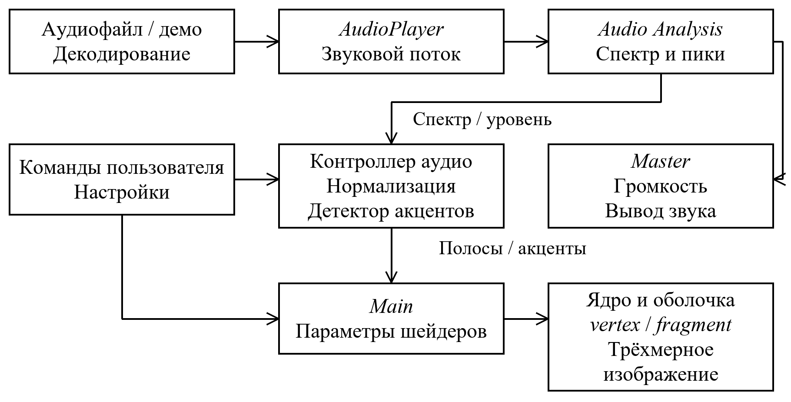

Рисунок 2.1 – Функциональная структура приложения

Контроллер аудио преобразует измерения анализатора в управляющие значения и определяет басовые акценты. Главный компонент обновляет параметры обоих материалов и индикаторы интерфейса. Команды загрузки, паузы и перемотки направляются контроллеру; команды вращения и оформления обрабатываются главным компонентом.
Корневой узел Main наследует Node3D и использует сценарий main.gd. Он объединяет управление трёхмерной сценой, обработку ввода, создание интерфейса и передачу параметров шейдерам. AudioController наследует Node и отвечает за источник звука, воспроизведение, анализ, громкость и перемотку. Вычислительные операции вынесены в сценарии SpectrumMapper и BassBeatDetector, наследующие RefCounted. Их зависимости представлены на рисунке 2.2.

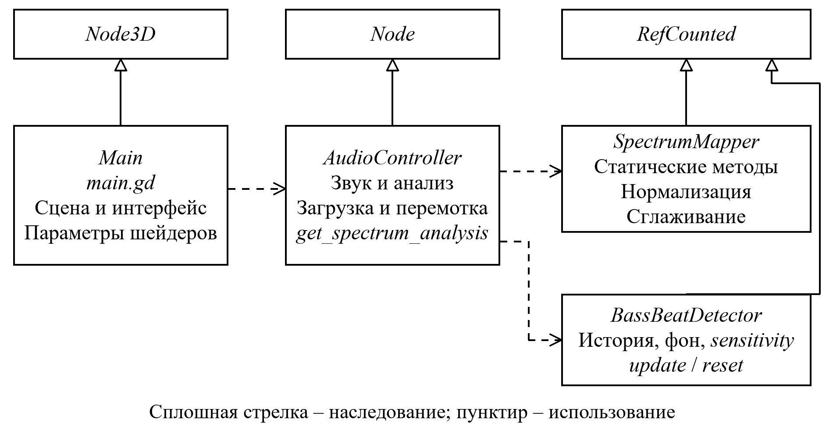

Рисунок 2.2 – Наследование и зависимости сценариев

Main обозначает корневой узел со сценарием. SpectrumMapper и BassBeatDetector – имена предварительно загруженных сценариев в контроллере. Первый предоставляет статические методы нормализации и сглаживания. Второй создаётся как объект и хранит между обновлениями историю низкочастотных измерений, фоновый уровень и готовность к новому событию.
Изменения источника и состояния передаются сигналами source_changed, playback_changed и playback_seeked. Они обновляют сведения о записи, кнопки и временную шкалу, а после перемотки сбрасывают оставшиеся визуальные акценты. Текущие спектральные значения получаются главным компонентом при обработке кадра через get_spectrum_analysis(delta). Отдельные методы возвращают общий уровень и силу нового басового события. Три полосы объединяются в Vector3, скалярные признаки передаются числами, а направления фронтов – трёхмерными векторами.
Графическая часть состоит из сферического ядра и дочерней оболочки. Они используют одну исходную геометрию, но разные материалы. Общие вычисления вынесены в reactive_common.gdshaderinc, который подключается к обоим шейдерам. Это обеспечивает одинаковую деформацию слоёв при различном способе формирования цвета и прозрачности. Камера, окружение и источники света принадлежат сцене; панели управления размещаются в CanvasLayer и могут скрываться независимо от трёхмерного объекта.

2.3 Подготовка спектральных данных и определение басовых ударов

Спектральное преобразование выполняет штатный AudioEffectSpectrumAnalyzer с размером FFT 2048. Метод проекта get_spectrum_analysis(delta) использует get_magnitude_for_frequency_range() экземпляра анализатора. Встроенный метод возвращает отдельные значения для левого и правого каналов и позволяет выбрать максимальную или среднюю величину в частотном интервале [10]. Собственная реализация преобразования Фурье в приложение не включена: программный алгоритм проекта начинается с выбора диапазонов и обработки полученных измерений.
Для деформации выделены полосы 20–250, 250–2000 и 2000–8000 Гц. В каждой полосе применяется режим MAGNITUDE_MAX, затем выбирается большее из значений стереоканалов. Поэтому канал с более сильной составляющей не ослабляется простым усреднением. Полученные величины характеризуют спектральные максимумы в заданных интервалах; их нельзя интерпретировать как суммарную мощность полосы.
Положительная линейная величина переводится в децибелы и нормализуется по формуле (2.1). Операция clip ограничивает результат интервалом от нуля до единицы: значения ниже нижнего порога становятся нулём, выше верхнего – единицей.

$u = clip(\frac{20 \log_{10} A - L_{min}}{L_{max} - L_{min}}, 0, 1).$ (2.1)

где $u$ – нормализованная величина полосы;
$A$ – положительная линейная величина спектрального измерения;
$L_{min}$ – нижняя граница нормализации, дБ;
$L_{max}$ – верхняя граница нормализации, дБ.
Для спектральных полос нижняя граница равна −66 дБ, верхняя – 0 дБ. При неположительном входе возвращается нуль без вычисления логарифма. Общий уровень определяется отдельно: контроллер берёт больший пик стереоканалов на шине анализа и нормализует его в пределах −60…0 дБ. Этот показатель не является среднеквадратическим уровнем или интегральной оценкой воспринимаемой громкости.
Нормализованные значения каждой полосы и общего уровня сглаживаются по формуле (2.2). Экспоненциальный вес зависит от времени между обновлениями.

$s_{k} = s_{k-1} + (u_{k} - s_{k-1})(1 - exp(\frac{-Δt}{τ})).$ (2.2)

где $s_{k}$ – сглаженное значение на текущем шаге;
$s_{k-1}$ – сглаженное значение на предыдущем шаге;
$u_{k}$ – нормализованное целевое значение текущего шага;
$Δt$ – время между обновлениями, с;
$τ$ – постоянная времени сглаживания, с.
При росте значения постоянная времени составляет 0,055 с, при снижении – 0,22 с. Быстрый подъём сохраняет заметность изменения, медленный спад уменьшает дрожание поверхности. Во время паузы целевые значения становятся нулевыми и накопленные признаки затухают. Сглаживание зависит от времени обновления, но не устраняет задержку получения спектра.
Басовый акцент определяется отдельным алгоритмом. Для него используется средняя спектральная величина в диапазоне 20–120 Гц, также с выбором большего стереоканала. Более узкая полоса выделяет изменения низкочастотного основания, а усреднение по диапазону уменьшает зависимость от одного спектрального максимума. Непрерывная величина басов и событие акцента вычисляются независимо: сильный устойчивый бас может расширять сферу без постоянного запуска новых фронтов.
Детектор хранит децибельные измерения вместе с моментами их получения. Для оценки роста выбирается значение примерно 80 мс назад; если граница окна находится между сохранёнными отсчётами, используется линейная интерполяция. Фоновый уровень изменяется по экспоненциальному закону с постоянной 0,65 с. Контраст текущего значения вычисляется относительно предыдущего фона, после чего фон обновляется.
Новое событие разрешается при одновременном выполнении нескольких условий. Текущий уровень должен быть не ниже −45 дБ, контраст к фону – не менее 2,6 дБ, а рост относительно истории – не менее 1,2 дБ при единичной чувствительности. С момента предыдущего события должно пройти не менее 0,14 с, и детектор должен находиться в состоянии готовности. После события готовность снимается и восстанавливается только при спаде уровня не менее чем на 1,2 дБ относительно накопленного пика. Основной цикл обработки корректного измерения показан на рисунке 2.3.

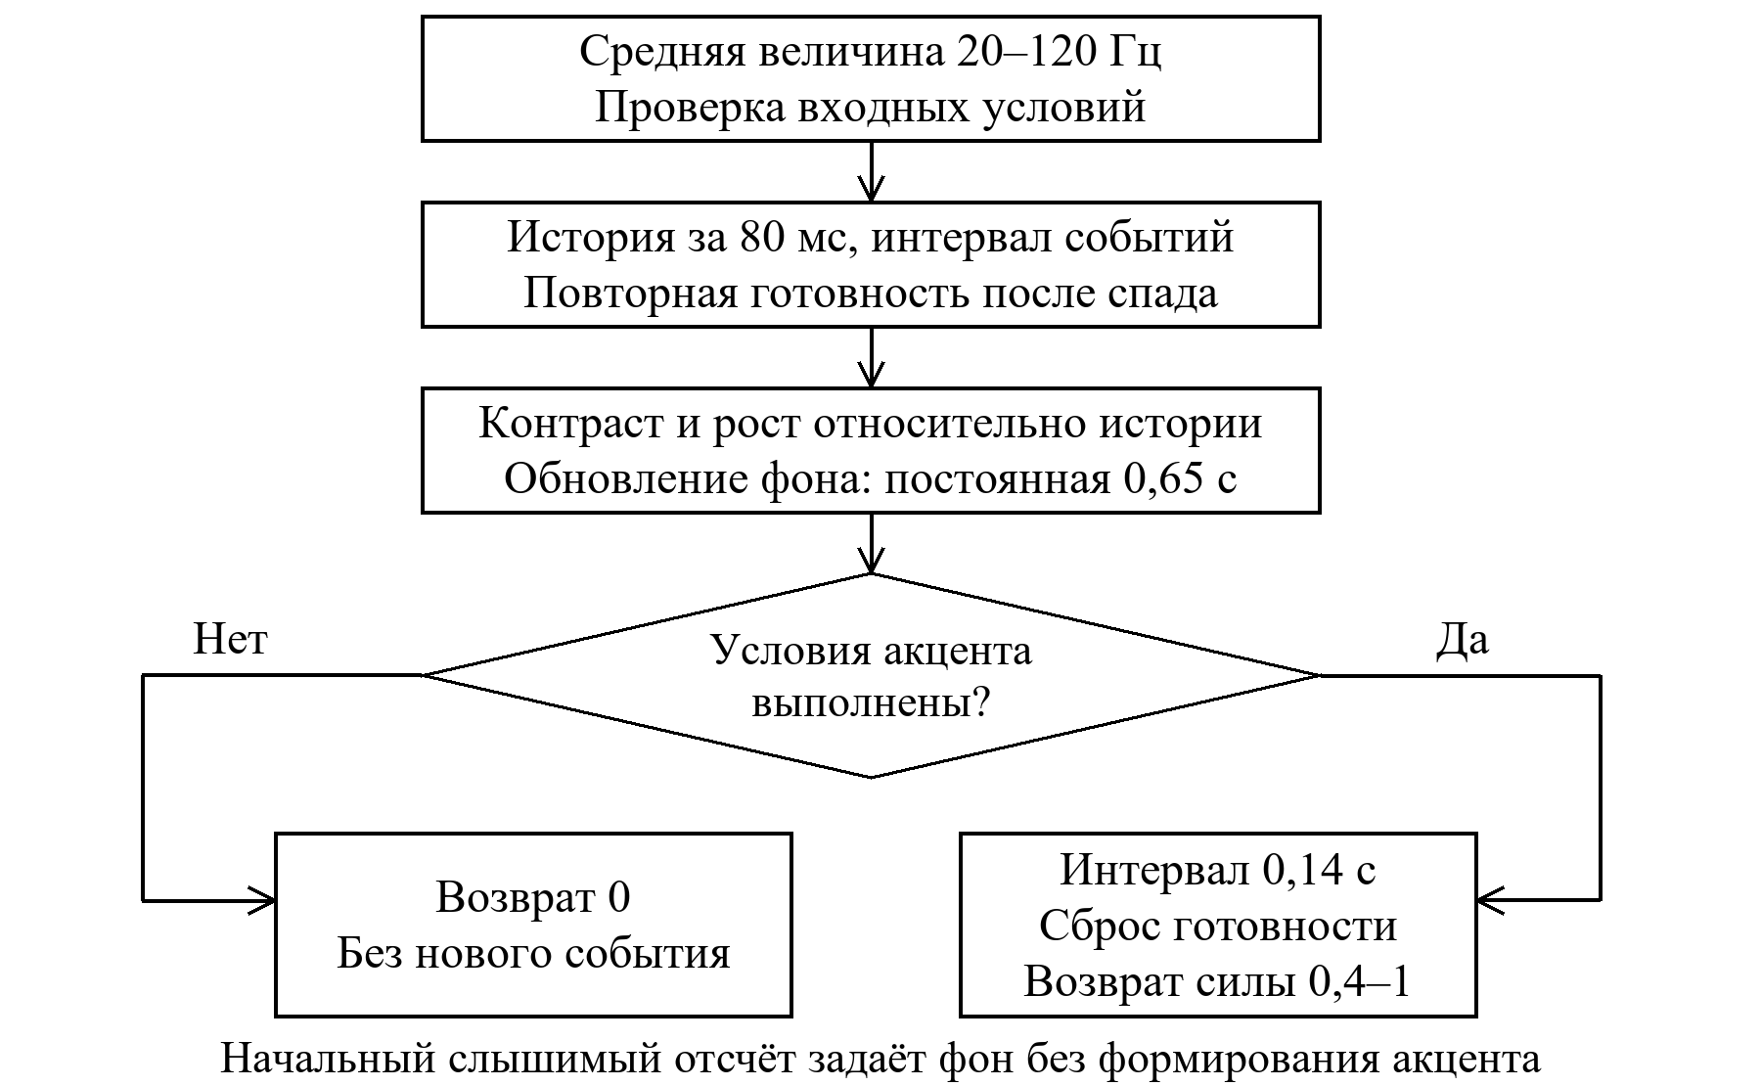

Рисунок 2.3 – Основной цикл определения басового акцента

Параметр чувствительности ограничен диапазоном 0,5–2 и делит пороги контраста, роста и спада для повторной готовности. Минимальный слышимый уровень и интервал между событиями при этом не изменяются. Сила обнаруженного акцента определяется отношением контраста к 7 дБ и ограничивается пределами 0,4–1. Первый слышимый отсчёт задаёт начальный фон без формирования события. При неактивном воспроизведении состояние сбрасывается; некорректные числовые данные не создают акцент.
Детектор обнаруживает низкочастотные изменения, но не гарантирует распознавание каждого музыкального удара. Запись с почти постоянным басовым уровнем может давать меньше событий, чем запись с выраженными подъёмами и спадами. Непрерывный канал басов отображает такие фрагменты независимо от акцентов.

2.4 Алгоритмы деформации, окраски и свечения

Вершинная стадия пространственного шейдера изменяет геометрию, а фрагментная стадия задаёт свойства видимой поверхности, включая цвет и эмиссию [11]. В приложении исходная позиция вершины смещается вдоль её нормали на вычисленную скалярную величину. Используется сфера радиусом 1,42 единицы с 96 радиальными сегментами и 64 кольцами. Одни и те же управляющие значения применяются к ядру и оболочке, поэтому контуры обоих слоёв изменяются согласованно.
Низкочастотная составляющая формирует равномерное положительное смещение с базовым коэффициентом 0,24. Обнаруженный акцент добавляет кратковременный рост с коэффициентом 0,34 и направленную волну с коэффициентом 0,38. Сила общего импульса уменьшается линейно со скоростью 4,5 в секунду до нуля. Непрерывное расширение следует сглаженному басовому уровню, а кратковременный рост запускается отдельным событием и возвращается к исходному состоянию независимо от него.
Для каждого направленного фронта сохраняются время появления, сила, исходное направление и признак парного режима. Угол между направлением вершины и источником определяет положение фронта на сфере. Его центр движется со скоростью 4 радиана в секунду, умноженной на настройку скорости; ширина в угловой функции равна 0,22 радиана. Поперечный профиль задаётся гауссовой функцией, а амплитуда дополнительно затухает экспоненциально. Время существования фронта ограничено 1,1 с. Два слота хранят последние события и заменяются попеременно.
Среднечастотная волна вычисляется синусоидой от вертикальной координаты, азимутального угла и времени. Её базовая амплитуда равна 0,28, а пространственная фаза сочетает коэффициенты 5,5 по высоте и 3 по углу. Высокочастотная рябь имеет базовую амплитуду 0,14 и представляет собой произведение двух синусоид по координатам поверхности с пространственным коэффициентом 23. Противоположные временные сдвиги создают более мелкий изменяющийся рисунок. Каждая амплитуда умножается на свою спектральную величину и пользовательскую силу эффекта.
Общая сила формы масштабирует сумму выбранных составляющих. Затем применяется мягкое ограничение по формуле (2.3), чтобы большие значения настроек не приводили к неограниченному смещению. Обозначение x соответствует превышению модуля исходного смещения над началом ограничения.

$o' = sign(o)[min(|o|, K) + (L - K)(1 - e^{\frac{-x}{L - K}})].$ (2.3)

где $o'$ – ограниченное смещение вершины;
$o$ – исходное суммарное смещение;
$K$ – начало мягкого ограничения, равное 0,65L;
$L$ – предельная величина смещения для выбранного знака;
$x$ – превышение, равное max(|o| − K, 0).
Для отрицательного смещения предел составляет 0,55 исходного радиуса, для положительного – 0,85. Пока модуль не превышает K, величина сохраняется без изменения. При дальнейшем росте результат плавно приближается к пределу. Для сферического ядра это ограничивает радиус пределами от 0,45 до 1,85 исходного значения. Оболочка дополнительно отступает от деформированного ядра на 0,04 единицы. Нормали после деформации отдельно не пересчитываются, поэтому материал использует направления исходной сферической поверхности.
Выбор режима определяет, какие составляющие включаются в геометрическое смещение. Соответствие режимов алгоритму приведено в таблице 2.2.

Таблица 2.2 – Состав геометрической реакции по режимам
Режим | Состав деформации | Управляющий признак
Все | Расширение, акцент, направленный фронт, волны и рябь | Все три полосы и басовое событие
Пульс | Равномерное расширение, кратковременный рост и фронт | Басовая полоса и басовое событие
Волны | Среднечастотная бегущая волна | Средняя полоса
Рябь | Мелкие колебания поверхности | Высокая полоса

Режим фильтрует геометрическую реакцию. Анализ остальных частот продолжается, а окраска и детали материала используют общий уровень и все полосы. Настройка силы отдельных эффектов позволяет сравнить их вклад без изменения границ диапазонов.
Цвет сначала интерполируется между оттенками тихого и громкого звучания по сглаженному уровню, затем смешивается с основным пользовательским цветом. Спектральный оттенок вычисляется как взвешенная смесь цветов басов, середины и высоких частот. Его вес зависит от суммы полос и настройки спектрального смешивания и не превышает 0,6. При малых значениях полос спектральная добавка ослабевает, а ограничение знаменателя предотвращает деление на нуль. Таким образом, частотный состав дополняет зависимость цвета от уровня звука.
Ядро задаёт тёмную основу и светящиеся детали; оболочка использует прозрачность и аддитивное смешивание. В обоих материалах сила эмиссии зависит от звукового уровня, импульса и локального фронта, а настройка свечения масштабирует результат. Контурная составляющая определяется ориентацией исходной нормали относительно направления наблюдения. В тишине или на паузе сохраняется базовое оформление, а звуковые добавки затухают. Такая организация разделяет изменение геометрии и создание выразительного светящегося контура.

2.5 Управление воспроизведением, режимами и настройками

Состояние воспроизведения определяется звуковым потоком, признаками проигрывания и паузы, текущей позицией. Загрузка корректной записи заменяет источник и запускает звук. Пауза сохраняет позицию, повторная команда продолжает воспроизведение. После естественного завершения следующая команда начинает запись с нуля; автоматическое повторение не включено.
Перед декодированием проверяются расширение, существование и доступность файла. Для WAV дополнительно проверяются признаки RIFF и WAVE. Новый поток принимается после успешного декодирования и проверки положительной длительности; действующий источник до этого сохраняется. Файл выбирается системным диалогом или перетаскиванием в окно. При передаче нескольких путей используется первый поддерживаемый аудиофайл.
При перемотке запрошенное время проверяется на корректность и ограничивается длительностью. Контроллер сохраняет предыдущее состояние паузы, останавливает поток и создаёт новый экземпляр спектрального анализатора, повторно подключая эффект к шине. Анализ временно блокируется на 60 мс, чтобы старые спектральные данные не использовались после перехода. Если позиция меньше конца записи, поток запускается с нового времени и прежний признак паузы восстанавливается. Переход к самому концу оставляет запись остановленной.
После перемотки сглаженные признаки, активные фронты, импульс роста и смещение камеры сбрасываются: изображение не продолжает акцент прежнего фрагмента. При перетаскивании временного ползунка переход выполняется после отпускания. Обновление его границ и значения при смене записи блокирует сигналы, чтобы новая длительность не воспринималась как команда перемотки.
Направление басовой волны выбирается из верхнего, нижнего, левого, правого, парного бокового и случайного вариантов. В случайном режиме направление определяется для каждого нового акцента. Вектор переводится из координат сцены в локальные координаты объекта в момент события, поэтому последующее вращение не требует пересчитывать точку возникновения фронта. Сила тряски задаёт смещение камеры по двум колебательным функциям; накопленная энергия акцента уменьшается со скоростью 6 в секунду. При нулевой настройке тряски камера не получает эту добавку.
Вращение мышью изменяет углы объекта, причём наклон ограничен пределами ±1,15 радиана. Масштаб изображения регулируется расстоянием камеры в пределах 5,6–9 единиц. Команда сброса возвращает исходные углы и дистанцию. Переключение режима просмотра плавно перемещает сферу к центру и скрывает панели. Клавиатурное управление сохраняется. Во время паузы время анимации и автоматическое вращение продолжают изменяться, хотя звуковые управляющие величины стремятся к нулю.
Файл Audioforma.ini хранит разделы appearance и audio. В первом сохраняются цвета, силы реакций, скорость движения, контур, направление баса и другие параметры оформления; во втором – выходная громкость. При чтении проверяются типы цветов и чисел, значения ограничиваются допустимыми диапазонами, а для отсутствующих или некорректных параметров используются значения по умолчанию. Изменения записываются с задержкой 0,4 с; закрытие панели настроек сохраняет ожидающие изменения. Ошибка записи сопровождается сообщением.
В режиме разработки настройки находятся в локальной папке проекта, а в автономной сборке – рядом с исполняемым файлом. Состояние сеанса, включая выбранный аудиофайл, позицию, режим деформации и ракурс, в конфигурацию не записывается. Разделение постоянных настроек и временного состояния позволяет воспроизводить выбранное оформление, сохраняя явное управление источником звука. Архитектура связывает измеряемые признаки с раздельными графическими реакциями и предусматривает сброс устаревших данных при смене временной позиции.

